Das sociedades recoletoras às primeiras civilizações
Observa as fontes 1 a 4.
1.
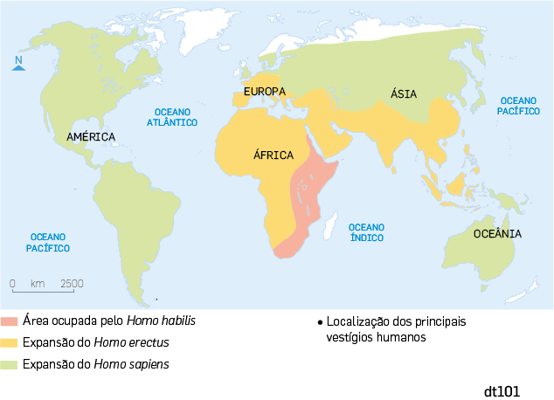
F1

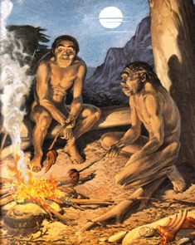  F2 | 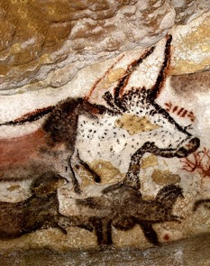  F3 | 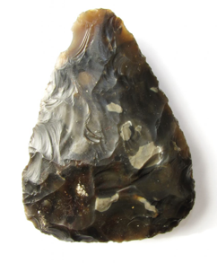  F4
1.1 Assinala com V as afirmações que consideras verdadeiras e com F as afirmações que consideras falsas.
(A) O primeiro hominídeo surgiu no continente europeu.
(B) Os hominídeos que criaram a fonte 3 foram os Homo sapiens.
(C) Os hominídeos que criaram a fonte 4 foram os Homo habilis.
(D) As várias utilizações do fogo contribuíram para promover a vida em grupo e para desenvolver a linguagem.

(E) As comunidades da Pré-História utilizavam o fogo para fazer espetáculos com foguetes.
(F) O modo de vida dos seres humanos no Paleolítico era produtor, ou seja, produziam os seus alimentos, cuidando das suas culturas e dos seus animais.
(G) As comunidades do Paleolítico viviam sempre no mesmo sítio porque tinham alimentos suficientes para se alimentarem.
1.2 Corrige as afirmações que consideraste falsas, mas sem utilizar a forma negativa.
Observa as fontes 5 e 6 (reconstituições) e lê a fonte 7.
2.
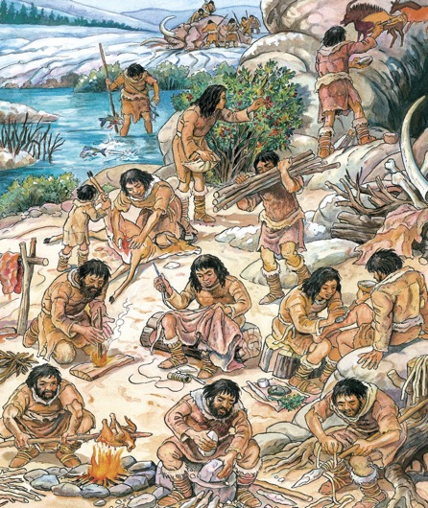  F5 | 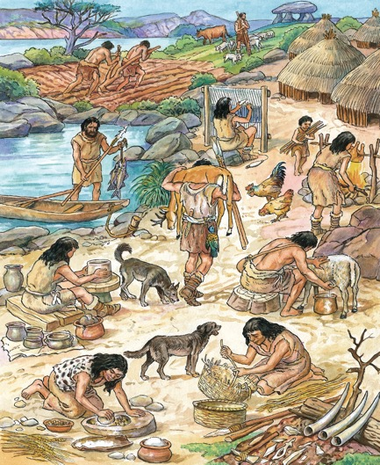  F6
F7

Esta revolução [a revolução neolítica] situa-se cerca de 9000 a 8000 a.C., no Próximo Oriente, na região do Crescente Fértil. Aí, as populações sedentárias souberam aproveitar, em alguns séculos, condições favoráveis para domesticar espécies locais (trigo, cevada, carneiro, cabra). Estes novos recursos foram enriquecidos progressivamente com plantas leguminosas (ervilhas, favas, lentilhas) e outros animais (porcos, bois).
J. Leclerc e J. Tarrête, historiadores,
Dictionnaire de la Préhistoire, 1988 (adaptado)
2.1 Faz corresponder as expressões «Paleolítico» e «Neolítico» às fontes 5 e 6.

2.2 Completa o quadro acerca das comunidades caçadoras-recoletoras e das comunidades produtoras. Usa a seguinte informação:
• Tendas/cabanas • sedentários • criação de gado • casas / aldeamentos • caçavam • agricultura
• pescavam • nómada • caçador-recoletor • produtor • recolhiam frutos, plantas, raízes, ovos, …
 | Comunidades  caçadoras-recoletoras | Comunidades  produtoras
Principais atividades desenvolvidas para se alimentarem. | a) | d)
As suas habitações eram… | - Entrada de cavernas  b) | e)
Tinham um modo de vida… | c) | f)
Observa as fontes 8 a 11.
3.
3.1 Assinala com um X a informação correta para cada uma das seguintes fontes materiais.
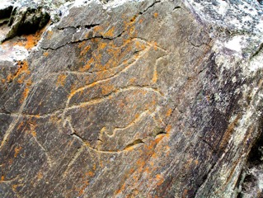  F8 | 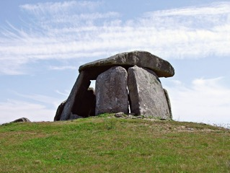  F9
(A) Gravura rupestre ____  (B) Pintura rupestre ____  (C) Arte móvel ____ | (A) Cromeleque ____  (B) Menir ____  (C) Dólmen ou anta ____
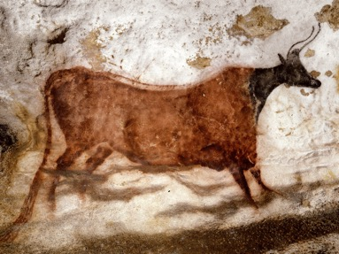  F10 | 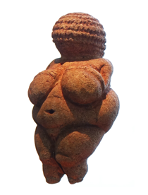  F11
(A) Gravura rupestre ____  (B) Pintura rupestre ____  (C) Arte móvel ____ | (A) Gravura rupestre ____  (B) Pintura rupestre ____  (C) Arte móvel ____

Observa atentamente o mapa (F12) e a ilustração (F13).
4.
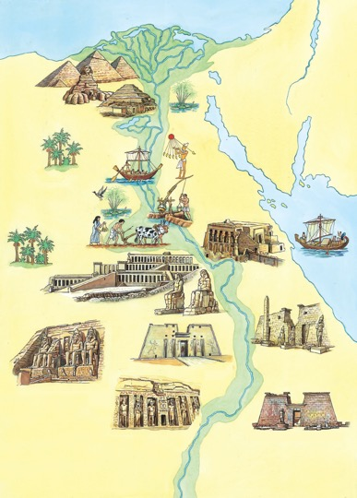
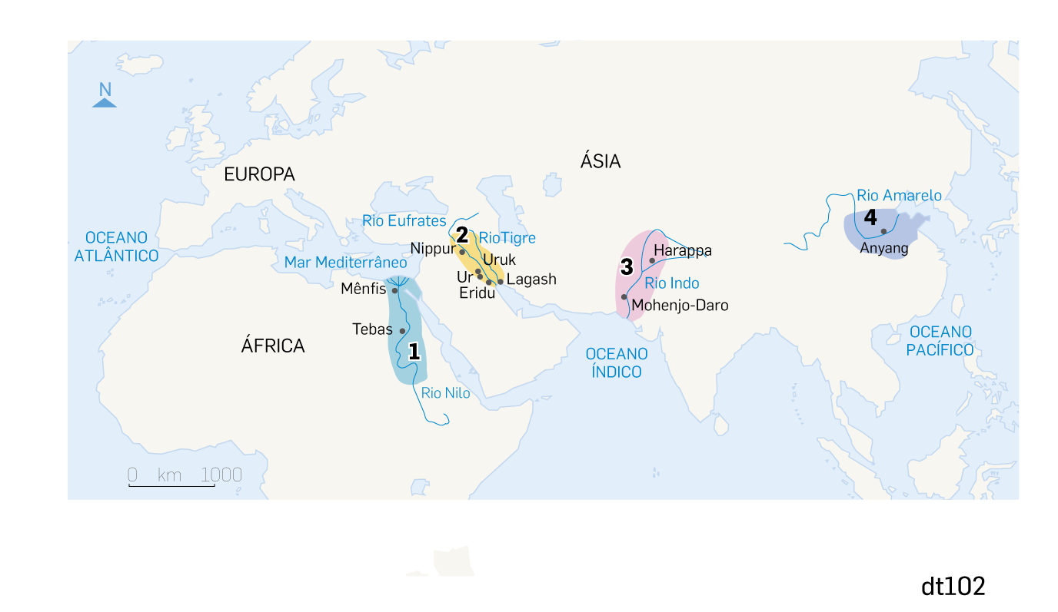
F13

F12

4.1 Seleciona a única opção correta.
4.1.1 A legenda da fonte 12 deve ser:
(A) 1 – Índia Antiga; 2 – China Antiga;
3 – Antigo Egito; 4 – Suméria.
(B) 1 – China Antiga; 2 – Índia Antiga;
3 – Antigo Egito; 4 – Suméria.
(C) 1 – China Antiga; 2 – Índia Antiga;
3 – Suméria; 4 – Egito.
(D) 1 – Antigo Egito; 2 – Suméria;
3 – Índia Antiga; 4 – China Antiga.
4.1.2 Na fonte 13 está representado:
(A) o rio Tejo.
(B) o rio Tigre.
(C) o rio Nilo.
(D) o rio Eufrates.
4.1.3 As águas do rio representado na fonte 13:
(A) subiam sempre na mesma altura do ano.
(B) tinham cheias irregulares.
(C) secavam todos os anos nos meses de verão.
(D) destruíam as colheitas devido às inundações.
4.1.4 A civilização que se desenvolveu ao longo do rio (F13) localiza-se:
(A) no nordeste de África.
(B) no nordeste da Ásia.
(C) no noroeste de África.
(D) no noroeste da Ásia.
Observa as fontes 14 e 15.
5.
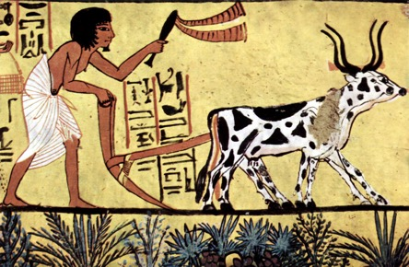  F14 | 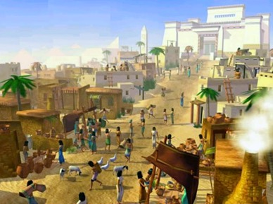  F15
5.1 Refere a fonte que «prova» cada uma das seguintes afirmações.
(A) No Antigo Egito praticava-se o artesanato e o comércio.
(B) Alguns egípcios do Antigo Egito viviam em cidades.
(C) A agricultura e a criação de gado eram praticadas no Antigo Egito.
(D) No Antigo Egito existiam excedentes agrícolas que permitiam que alguns egípcios se dedicassem a outras atividades económicas e vivessem em cidades.
Observa a fonte 16 e lê a fonte 17.
6.
B
A
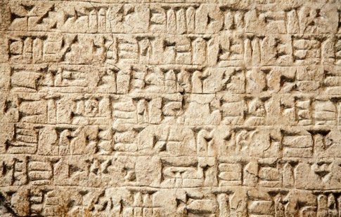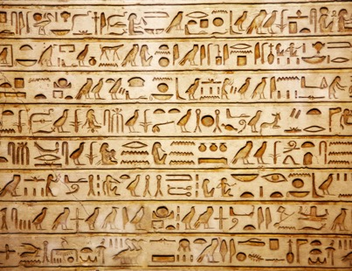
F16

Os Egípcios pagavam impostos ao seu rei [faraó], o qual desempenhava importantes funções. Fazia as leis, para que todos os Egípcios vivessem em paz e, ajudado pelos seus nobres, zelava pelo seu bom cumprimento. Também dirigia o exército, protegendo o vale do Nilo e as tribos nómadas do deserto […]. Em troca,
o povo egípcio tinha de sustentar o rei, pagando-lhe, a ele e aos seus funcionários, com parte do que cultivavam ou fabricavam […].
Mas não era só ao faraó que os Egípcios deviam obediência. Era também aos deuses. […] Juntos, o rei e os deuses eram os senhores do Egito.
Ao rei serviam os seus nobres, militares e escribas. Aos deuses serviam os sacerdotes. […]
Os Egípcios acreditavam nos deuses e no faraó e trabalhavam para eles.

Trevor Cairns, historiador,
Los Inícios de la Civilización, Akal, 1990 (adaptado)
F17

6.1 Completa o texto seguinte, preenchendo os espaços em branco com a informação do quadro, utilizando o teu conhecimento e a informação das fontes 16 e 17.
• Pré-História • comércio • rios • núcleos urbanos • Antigo Egito • China Antiga
• fonte 17 • faraó • escrita • História • poder sacralizado •estratificada
As primeiras grandes civilizações, como a da Suméria, a do ____a)____, a da Índia Antiga e a da ____b)____ desenvolveram-se junto de grandes ____c)____. Assim, surgiram os primeiros ____d)____, pois existiam excedentes agrícolas, permitindo que as pessoas se pudessem dedicar a outras atividades económicas, como o artesanato e o ____e)____.
Desenvolveram-se, então, novas profissões, como os comerciantes e os escribas. Algumas destas profissões tinham mais prestígio, privilégios e poderes do que outras, como é referido na fonte ____f)____. Foram surgindo diversos grupos sociais, ou seja, existia uma sociedade ____g)____. Esta sociedade tinha um chefe político, no caso do Antigo Egito chamava-se ____h)____ (F17) e era visto como um Deus, pois tinha um ____i)____.
Estas primeiras civilizações, para organizarem a sua vida social, política e económica, desenvolveram formas de cálculo e de ____j)____ (F16). Esta invenção é considerada tão importante que marca o fim da ____k)____ e o início da ____l)____).

